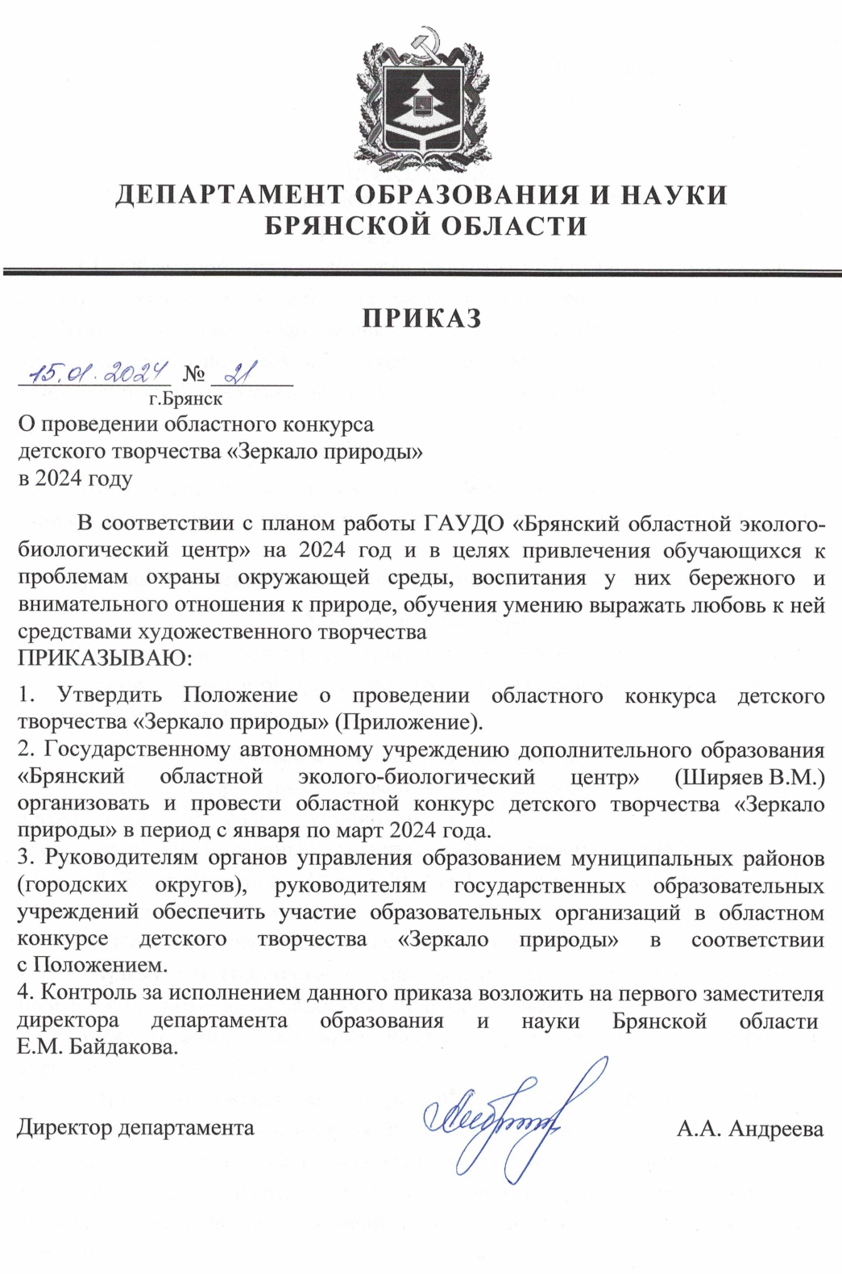

Приложение
к приказу № 21
от 15.01.2024 г.

ПОЛОЖЕНИЕ
об областном конкурсе детского творчества "Зеркало природы"
1. Общие положения
1.1. Областной конкурс детского творчества «Зеркало природы» (далее – Конкурс) проводится ежегодно с целью привлечения внимания обучающихся к проблемам охраны окружающей среды, воспитания бережного и внимательного отношения к природе средствами разных видов творчества, направленные на повышение общего эколого-эстетического и культурного уровня обучающихся.
1.2. Задачи Конкурса:
- развитие интереса обучающихся к проблемам охраны окружающей среды;
- поиск и поощрение талантливых детей в учреждениях образования всех типов;
- стимуляция творческой активности обучающихся и педагогов.
2. Участники Конкурса
Участниками Конкурса являются обучающиеся образовательных организаций в возрасте от 5 до 18 лет, занимающиеся в творческих объединениях по интересам.
3. Порядок и сроки проведения Конкурса
3.1. Конкурс проводится с января по март 2024 года.
1 этап – январь - февраль – муниципальный этап;
2 этап – март – региональный этап (среди победителей муниципальных этапов).
3.2. Темы Конкурса: «Птица 2024 года – чиж», «Народные промыслы», «Красота природы родного края».
3.3. Конкурс проводится по следующим номинациям:
- «Природа и творчество» - соломка, плоские флористические работы, поделки и композиции из различных природных материалов;
- «Фитодизайн» - объёмные коллажи, аранжировка в восточном или европейском стилях, бонсай;
- «Прикладное искусство» - дерево и изделия из него, роспись и резьба по дереву, береста-роспись и изделия из него, кожа животных и рыб, изделия из лозы, камня, металла, резьба и роспись по кости и изделия из нее;
- «Резервы» - изделия художественного и технического творчества, созданные полностью или частично из разных бытовых и производственных отходов.
3.4. Конкурсные работы победителей муниципального этапа Конкурса вместе с анкетами - заявками, оформленные в соответствии с требованиями (Приложение 1, 2 к Положению) направляются в адрес ГАУДО «Брянский областной эколого-биологический центр» (г. Брянск, ул.7-я Линия, 13) до 01 марта 2024 года.
3.5. Также участникам Конкурса необходимо в срок до 01 марта 2024 года разместить заявку на участие в областном конкурсе творческих работ «Зеркало природы» в Навигаторе дополнительного образования детей Брянской области в разделе «Мероприятия» - «Зеркало природы» или по ссылке: https://xn--32-kmc.xn--80aafey1amqq.xn--d1acj3b/activity/3989/?date=2023-01-14
3.6. На Конкурс не принимаются работы:
-не соответствующие тематике Конкурса;
-не соответствующие требованиям к оформлению работ;
-выполненные с использованием опасных и токсичных материалов;
-выполненные по готовым фирменным наборам.
3.7. Оценка конкурсных работ проводится в соответствии с имеющимися требованиями и критериями (Приложение 3-4 к Положению).
3.8. Работы, присланные на Конкурс, занявшие призовые места, переходят в выставочный фонд Эколого-биологического центра. Все остальные экспонаты, участвующие в Конкурсе, подлежат обязательному вывозу из эколого-биологического центра в течение 3 месяцев со дня окончания мероприятия. По истечении указанного срока эколого-биологический центр не несёт ответственность за сохранность экспонатов.
3.9. Конкурсные работы, по усмотрению членов Оргкомитета, могут быть представлены к публикации без выплаты гонорара с сохранением авторства.
4. Руководство Конкурсом
4.1. Общее руководство Конкурсом осуществляет оргкомитет с правами жюри (Приложение 5 к Положению), который определяет порядок работы жюри, подводит итоги Конкурса.
4.2. Оргкомитет оставляет за собою право изменить количество и наименование номинаций, количество призовых мест и осуществляет подбор состава жюри для оценки конкурсных работ.
4.3. Контактное лицо по вопросам участия образовательных организаций в Конкурсе – Кузнецова Татьяна Васильевна, старший методист СП «Экостанция» ГАУДО «Брянский областной эколого-биологический центр», тел. (4832) 64-87-91, моб. +79206094562
5. Подведение итогов Конкурса
5.1. По каждой номинации Конкурса определяются победители (1 место) и призеры (2, 3 места), которые награждаются грамотами департамента образования и науки Брянской области.
5.2. По итогам Конкурса на базе Эколого-биологического центра проводится заключительная выставка.
5.3. Информация о проведении и итогах Конкурса размещается на сайте ГАУДО «Брянский областной эколого-биологический центр»: http://oldhq.b-edu.ru/ebc

Приложение 1
к Положению об областном конкурсе детского творчества «Зеркало природы»

АНКЕТА-ЗАЯВКА
обучающегося - участника областного конкурса детского творчества «Зеркало природы»
(заполняется на каждую конкурсную работу)

Тема _____________________________________________________________
Номинация _______________________________________________________
Название работы __________________________________________________
Вид и техника исполнения __________________________________________
Ф.И.О. участника (полностью) _______________________________________
_________________________________________________________________
Дата рождения «___»_______________
Образовательная организация (краткое название по Уставу) ______________
_________________________________________________________________
Класс ___________
Название объединения учащихся (кружок, студия и т.д.) _________________
_________________________________________________________________
Сведения о руководителе, творческом консультанте (если имеются):
Ф.И.О. (полностью) ________________________________________________
Должность _______________________________________________________
Образовательная организация (краткое название по Уставу)______________
_________________________________________________________________
Контактная информация (телефон, эл. почта) __________________________
_________________________________________________________________
Разрешение на публикацию ДА НЕТ (нужное подчеркнуть)
Разрешение на дарение ДА НЕТ (нужное подчеркнуть) или на передачу (указать кому) ____________________________________________________

Дата заполнения «___»____________2024г.
Подпись автора____________ Подпись руководителя ___________
Приложение 2
к Положению об областном конкурсе детского творчества «Зеркало природы»

Директору ГАУДО
«Брянский областной эколого-биологический центр»
Ширяеву В.М.

Заявление – согласие
субъекта на обработку персональных данных подопечного (для участников младше 14 лет)

Я, _____________________________________, паспорт номер ______________,
(Ф.И.О. родителя)

выданный _______________________________________________________года,
(кем, когда)
являясь законным представителем несовершеннолетнего, в соответствии с Федеральным законом от 27.07.2006 г. № 152-ФЗ «О персональных данных» даю согласие ГАУДО «Брянский областной эколого-биологический центр», расположенному по адресу: г.Брянск, ул. 7-ая Линия,13, на обработку персональных данных моего/ей сына (дочери, подопечного)
_________________________________________________________________
(Ф.И.О. сына, дочери, подопечного)
а именно: Ф.И.О., дату рождения, место учебы, для обработки (внесение в электронную базу данных, использования в отчетных документах, публикации данных на сайте организации) в целях участия в областном конкурсе детского творчества «Зеркало природы».
Я подтверждаю своё согласие на передачу наших персональных данных организаторам данного конкурса.
Передача наших персональных данных другим субъектам может осуществляться только с моего письменного согласия.
Я утверждаю, что ознакомлен с документами организации, устанавливающими порядок обработки персональных данных, а также с моими правами и обязанностями в этой области.
Даю свое согласие организаторам конкурса на использование присланного конкурсного материала (размещение в сети интернет, телепрограммах, СМИ, участие в творческих проектах и т. п.) с указанием имени автора.
Согласие вступает в силу со дня его подписания и действует в течение неопределенного срока. Согласие может быть отозвано мною в любое время на основании моего письменного заявления.

«___»____________ 2024 г. ______________________
(подпись)

Директору ГАУДО
«Брянский областной эколого-биологический центр»
Ширяеву В.М.

Заявление – согласие
субъекта на обработку персональных данных участника старше 14 лет

Я, ________________________________________, паспорт номер __________
(Ф.И.О.)
выданный __________________________________________________ года,
(кем, когда)

в соответствии с Федеральным законом от 27.07.2006 г.№ 152-ФЗ «О персональных данных» даю согласие ГАУДО «Брянский областной эколого-биологический центр», расположенному по адресу: г.Брянск, ул. 7-ая Линия,13, на обработку моих персональных данных, а именно: Ф.И.О., место учебы, домашний адрес для обработки (внесение в электронную базу данных, использования в отчетных документах, публикации данных на сайте организации) в целях участия в областном конкурсе детского творчества «Зеркало природы».
Я подтверждаю своё согласие на передачу моих персональных данных департаменту образования и науки Брянской области.
Передача моих персональных данных другим субъектам может осуществляться только с моего письменного согласия.
Я утверждаю, что ознакомлен с документами организации, устанавливающими порядок обработки персональных данных, а также с моими правами и обязанностями в этой области.
Даю свое согласие организаторам конкурса на использование присланного конкурсного материала (размещение в сети интернет, телепрограммах, участие в творческих проектах и т. п.) с указанием имени автора.
Согласие вступает в силу со дня его подписания и действует в течение неопределенного срока. Согласие может быть отозвано мною в любое время на основании моего письменного заявления.

«___»____________ 2024 г. ______________________
(подпись)
Директору ГАУДО
«Брянский областной эколого-биологический центр»
Ширяеву В.М.

Заявление – согласие
субъекта на обработку персональных данных (руководителя)

Я, ________________________________________, паспорт номер __________
(Ф.И.О.)
выданный __________________________________________________ года,
(кем, когда)

в соответствии с Федеральным законом от 27.07.2006 г.№ 152-ФЗ «О персональных данных» даю согласие ГАУДО «Брянский областной эколого-биологический центр», расположенному по адресу: г.Брянск, ул. 7-ая Линия,13, на обработку моих персональных данных, а именно: Ф.И.О., место работы, контактные телефоны (домашний, мобильный) для обработки (внесение в электронную базу данных, использования в отчетных документах, публикации данных на сайте организации) в целях участия в областном конкурсе детского творчества «Зеркало природы».
Я подтверждаю своё согласие на передачу моих персональных данных департаменту образования и науки Брянской области.
Передача моих персональных данных другим субъектам может осуществляться только с моего письменного согласия.
Я утверждаю, что ознакомлен с документами организации, устанавливающими порядок обработки персональных данных, а также с моими правами и обязанностями в этой области.
Даю свое согласие организаторам конкурса на использование присланного конкурсного материала (размещение в сети интернет, телепрограммах, участие в творческих проектах и т. п.) с указанием имени автора.
Согласие вступает в силу со дня его подписания и действует в течение неопределенного срока. Согласие может быть отозвано мною в любое время на основании моего письменного заявления.

«___»____________ 2024 г. ______________________
(подпись)
Приложение 3
к Положению об областном конкурсе детского творчества «Зеркало природы»

Требования к оформлению конкурсных работ

1. Работы на Конкурс должны быть представлены в натуральном виде (плоские изделия нельзя сворачивать и перегибать, если это может повредить их внешнему виду; хрупкие надлежит надежно упаковать);
2. Каждая работа должна иметь хорошо закрепленную этикетку (размер 10см х 5см) из плотной бумаги или картона, где указываются: название конкурса, название работы, Ф.И. автора(-ов), Ф.И.О. руководителя, образовательная организация, техника исполнения и материал, из которого выполнена работа. Плоские работы должны быть подписаны с обратной стороны (работы другой формы – в удобном месте), четко и крупно.
3. К конкурсной работе (или серии работ) прилагается сопроводительный текст, раскрывающий замысел автора, особенности техники исполнения. Сопроводительный текст пишется или печатается на отдельном листе, так чтобы его можно было вывесить рядом с работой, подписывается с обратной стороны так же, как и работа.
4. В номинации «Фитодизайн» каждая работа должна иметь небольшой эпиграф, написанный крупным шрифтом и оформленный также как и этикетка. В сопроводительном тексте желательно перечислить виды использованных растений.
5. В номинации «Резервы» в сопроводительном тексте к работе следует указать перечень используемых бытовых и промышленных отходов.

Приложение 4
к Положению об областном конкурсе детского творчества «Зеркало природы»

Критерии оценки работ областного конкурса детского творчества
«Зеркало природы»
В номинации «Прикладное искусство»
- техника выполнения работы;
- качество оформления;
- композиция;
- полнота освещения выбранной темы, образность;
- цветовое решение работы;
- оригинальность;
- линия, пластика.
В номинации «Фитодизайн», «Природа и творчество»:
- творческая индивидуальность и мастерство автора работы;
- знание основ композиции;
- владение техникой, в которой была выполнена работа;
- оригинальность раскрытия темы;
- полнота освещения выбранной темы, образность
- художественный вкус и видение перспективы;
- цветовое решение работы
- полнота демонстрации природных свойств материала
- смысловая составляющая

В номинации «Резервы»:
- оригинальность художественного замысла;
- художественный эффект от использования в работе бросового материала;
- оригинальность технологии;
- оправданность данной технологии с точки зрения охраны окружающей среды;
- цветовое решение работы, композиция, пластика;
- качество выполнения работы.

Приложение 5
к Положению об областном конкурсе детского творчества «Зеркало природы»

СОСТАВ
оргкомитета с правами жюри по
проведению областного конкурса детского творчества
«Зеркало природы» (на правах жюри)

Ширяев В.М. | - | председатель оргкомитета, директор ГАУДО «Брянский областного эколого-биологический центр».
Члены оргкомитета:
Клиндух А.Ю. | - | заместитель директора ГАУДО «Брянский областного эколого-биологический центр»;
Кузнецова Т.В. | - | старший методист СП «Экостанция» ГАУДО «Брянский областной эколого-биологический центр»;
Соболь О.Н. | - | методист ГАУДО «Брянский областной эколого-биологический центр»;
Саманцова Э.В. | - | Методист, педагог дополнительного образования МБУДО «Дом детского творчества» Володарского района г.Брянска;
Трепышко А.С. | - | педагог дополнительного образования СП «Экостанция» ГАУДО «Брянский областной эколого-биологический центр».

